
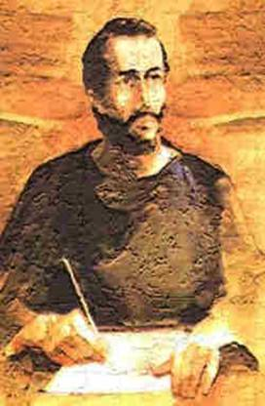
N O T I C I A S

N O T I C I A S


* CURSO DE CRISTOLOGÍA SEGÚN SAN AGUSTÍN. Todos los segundos miércoles de cada mes el P. Pedro Langa, experto en S. Agustín, impartirá este Curso sobre Cristología según S. Agustín a las 18 h. en el Salón de Actos. El miércoles 8 el título es: "Jesucristo en la Obra de san Agustín".
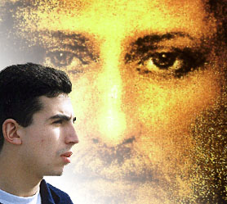
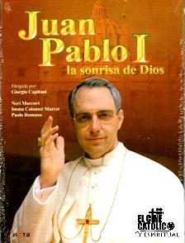
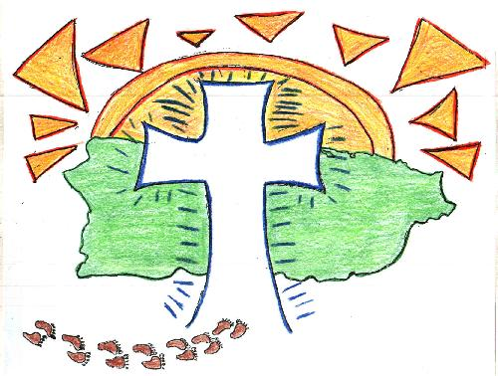
* GRUPO ADULTOS JÓVENES SAMASABE. El objetivo de este grupo es ayudar a crecer como personas y como comunidad cristiana, siendo anunciadores de la buena noticia del Reino, teniendo como base el conocimiento de la persona y el mensaje de Jesús. Además, se trata de un grupo de amigos que cultivan las relaciones y la amistad, con un fundamento importante de espiritualidad. Ven a conocer y experimentar, puede ser lo que buscas. Próximo encuentro, 9 de mayo a las 20:30.
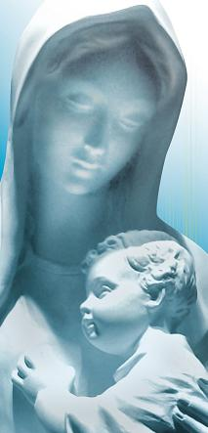
* ORACIÓN COMUNITARIA DEL SANTO ROSARIO EN EL MES DE MAYO, MES DE MARÍA Y ACTO MARIANO. El mes de mayo, mes de María, rezaremos los martes a las 19:30 h. en el templo el Santo Rosario. Además se invita a todos los feligreses a adornar con flores y rezar a la imagen de la Virgen que está en el Jardín de la Parroquia (calle Lagasca) y a participar del Acto Mariano del próximo sábado 18 de mayo a las 20:30 h.
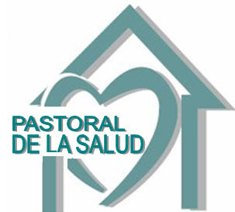
* UNCIÓN COMUNITARIA DE ENFERMOS. Dentro de la Campaña del Enfermo 2013, el grupo de Pastoral de la Salud de la parroquia organiza la Unción Comunitaria de Enfermos en nuestra comunidad. El martes 14 de mayo a las 18 h. se dará el encuentro de preparación. El jueves 16 de mayo a las 12:30 h. la Unción Comunitaria. Es necesario inscribirse previamente en Despacho Parroquial.

www.samasabe.es samasabe@samasabe.es
Tlf: 914357682



Hoja parroquial Año XVI, nº759

Tiempo de Pascua (C) VI Domingo 5 de mayo de 2013
Parroquia San Manuel y San Benito. PP. Agustinos
C) Alcalá 83 y C) Columela 12, 28001. MADRID

ÚLTIMOS DESEOS DE JESÚS
Jesús se despide de sus discípulos. Los ve tristes y acobardados. Jesús quiere infundirles ánimo descubriéndoles sus últimos deseos. Que no se pierda mi Mensaje. Es el primer deseo de Jesús. Que sus seguidores mantengan siempre vivo el proyecto del Padre: ese “reino de Dios” del que les ha hablado tanto. Si le aman, esto es lo primero que han de cuidar: “el que me ama, guardará mi palabra…el que no me ama, no la guardará”. Después de veinte siglos, ¿qué hemos hecho del Evangelio de Jesús? ¿Lo acogemos en nuestro corazón o lo vamos olvidando? ¿Lo presentamos con autenticidad o lo ocultamos con nuestras doctrinas?

No sentirán su ausencia. El Padre les enviará el Espíritu Santo que los defenderá de riesgo de desviarse de él. El Espíritu les “enseñará” a comprender mejor todo lo que les ha enseñado. Les ayudará a profundizar cada vez más su Buena Noticia. Les “recordará” lo que le han escuchado. Los educará en su estilo de vida. Después de veinte siglos: ¿Nos dejamos guiar por el Espíritu de Jesús? ¿Sabemos actualizar su Buena Noticia? ¿Hacia dónde nos impulsa hoy su aliento renovador?

Os doy mi paz. Jesús quiere que vivan con la misma paz que han podido ver en él, fruto de su unión íntima con el Padre. La Paz de Jesús no es como la que les ofrece el mundo. Nacerá en su corazón si acogen el Espíritu de Jesús. Esa es la paz que han de contagiar siempre que lleguen a un lugar. Lo primero que difundirán al anunciar el reino de Dios. Nunca han de perder esa paz. Jesús insiste: “Que no tiemble vuestro corazón ni se acobarde”. Después de veinte siglos, ¿por qué nos paraliza el miedo al futuro? Hay mucha gente que tiene hambre de Jesús. El Papa Francisco es un regalo de Dios. Todo nos está invitando a caminar hacia una Iglesia más fiel a Jesús y a su Evangelio. No podemos quedarnos pasivos.

